**JELOVNIK ZA LISTOPAD**

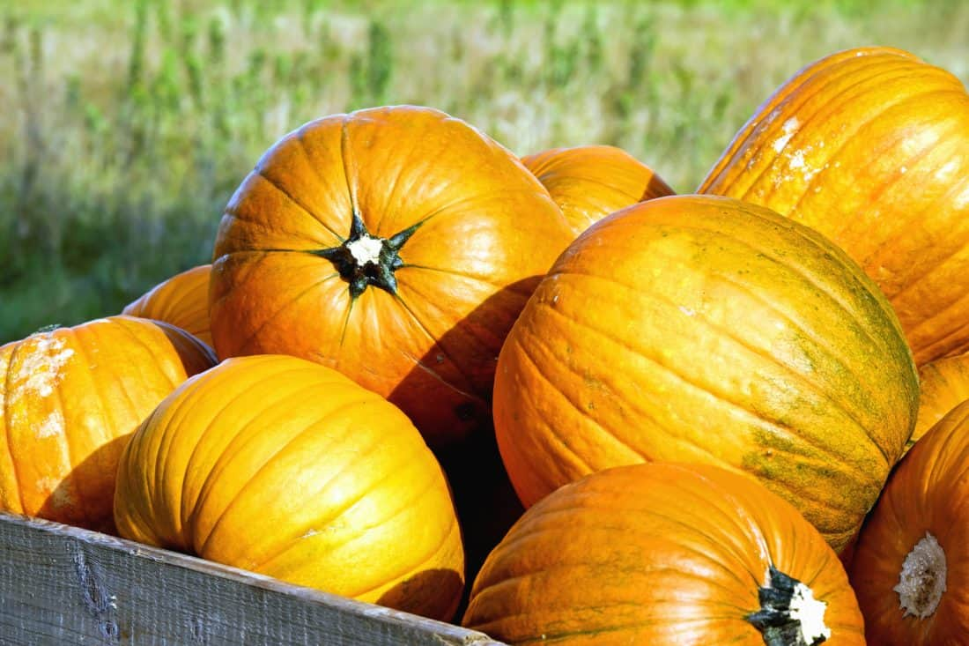

1.10. – SRIJEDA – GRAH VARIVO S KOBASICOM – RAŽENI KRUH

2.10. – ČETVRTAK – RIŽOTO S PILETINOM I POVRĆEM – SALATA – CRNI KRUH

3.10. – PETAK – TOPLI SENDVIČI – SOK

6.10. – PONEDJELJAK – HOT DOG – SOK

7.10. – UTORAK – PAŠTAŠUTA – SALATA – BAKIN KRUH

8.10. – SRIJEDA – PILEĆI UMAK – RIŽA – SALATA – CRNI KRUH

9.10. – ČETVRTAK – GULAŠ S MESOM I KRUMPIROM I NOKLICAMA – RAŽENI KRUH

10.10. – PETAK – PECIVO SA ŠUNKOM I SIROM – ČOKOLADNO MLIJEKO

13.10. – PONEDJELJAK - TIJESTO S VRHNJEM – ČOKOLADNA TORTICA

14.10. – UTORAK – FINO VARIVO S PILEĆIM MESOM I POVRĆEM – BAKIN KRUH

15.10. – SRIJEDA – SENDVIČ SA PILEĆIM PRSIMA U OKRUGLOM PECIVU – SOK (DANI KRUHA)

16.10. – ČETVRTAK – ŠPAGETI NA BOLONJSKI – KUKURUZNI KRUH

17.10. – PETAK – PILEĆI MEDALJONI – PIRE KRUMPIR – SALATA – KRUH RAŽENI

20.10. – PONEDJELJAK – LINO LADA NA KRUHU – ČOKOLADNO MLIJEKO

21.10. – UTORAK – PIZZA – SOK

22.10. - SRIJEDA- MESNE OKRUGLICE U UMAKU OD RAJČICE – PIRE KRUMPIR – KRUH

23.10. – ČETVRTAK – FINO VARIVO S MESOM, GRAŠKOM I NOKLICAMA – RAŽENI KRUH

24.10. – PETAK – ROŠTILJ KOBASICA – KRPICE SA ZELJEM – KEKS

27.10. – PONEDJELJAK – GRIZ – BANANKO

28.10. – UTORAK – PILEĆI PAPRIKAŠ – TIJESTO – CRNI KRUH

29.10. – SRIJEDA – MIJEŠANO VARIVO S PILEĆIM MESOM I NOKLICAMA

30.10. – ČETVRTAK – HRENOVKE – KUHANO JAJE – KEČAP – KRUH

31.10. – PETAK – RIBLJE PLOČICE – KRUMPIR S POVRĆEM – BAKIN KRUH